Beste inwoners van Jisp en het Oosteinde,

Vanwege de Coronacrisis heeft de Recreatiecommissie Jisp de laatste tijd weinig voor u kunnen betekenen. Wat hadden we graag de leuke activiteiten met Pasen en Pinksteren willen organiseren…. Er waren genoeg ideeën. Helaas liep het allemaal anders en ieders leven is nu anders. Alles op 1,5 meter. Om gezond te blijven.

Daarom waren we genoodzaakt om dit jaar de collecte op een andere manier uit te voeren. We mochten niet langs de deuren. En wat is dit supergoed gegaan, de opbrengst was heel goed! Onze grote dank gaat naar u. Wat heeft u ons ook dit jaar weer gesteund. Echt zó top. Hartverwarmend. Daar krijgt een bestuur energie van.

Daarom … goed nieuws, voor u ligt er weer een nieuwsbrief, maar met een aangepaste agenda! We hebben helaas een paar activiteiten moeten schrappen, omdat het een te groot risico zal zijn om deze activiteiten te organiseren. De ouderenochtend (20 september) en de bingo (9 oktober) moeten we helaas van de agenda halen. De ouderen gaan we zeker niet vergeten, de bingo kan dit jaar niet doorgaan. Volgend jaar dan maar extra mooie prijzen. De natuurpubquiz wordt verplaatst naar een latere datum (van 5 naar 20 september).

We zijn toch bezig om andere nieuwe “op afstand” activiteiten te organiseren. Check daarom de agenda op de achterkant. We hopen dat we met elkaar leuke activiteiten kunnen doen, echter wel op veilige afstand. En voor alle activiteiten geldt: voel je je niet lekker, blijf dan a.u.b. thuis. Zo blijft Jisp, hopen we, coronavrij. Bescherm je jezelf dan bescherm je ook een ander.

Hartelijke groeten

Recreatiecommissie Jisp

Nieuwsbrief Recreatiecommissie Jisp

|  |  |  |
| --- | --- | --- |
|  | **8/26/2020** | Jaargang 6, nummer 2 |

Uitslag Kinderkeezen januari 2020

1e plaatst Cato Heijkamp

2e plaats Stijn Scholtens

3e plaats Benthe Praag

4e plaats Liz Wezel

5e plaats Dinte Koenen

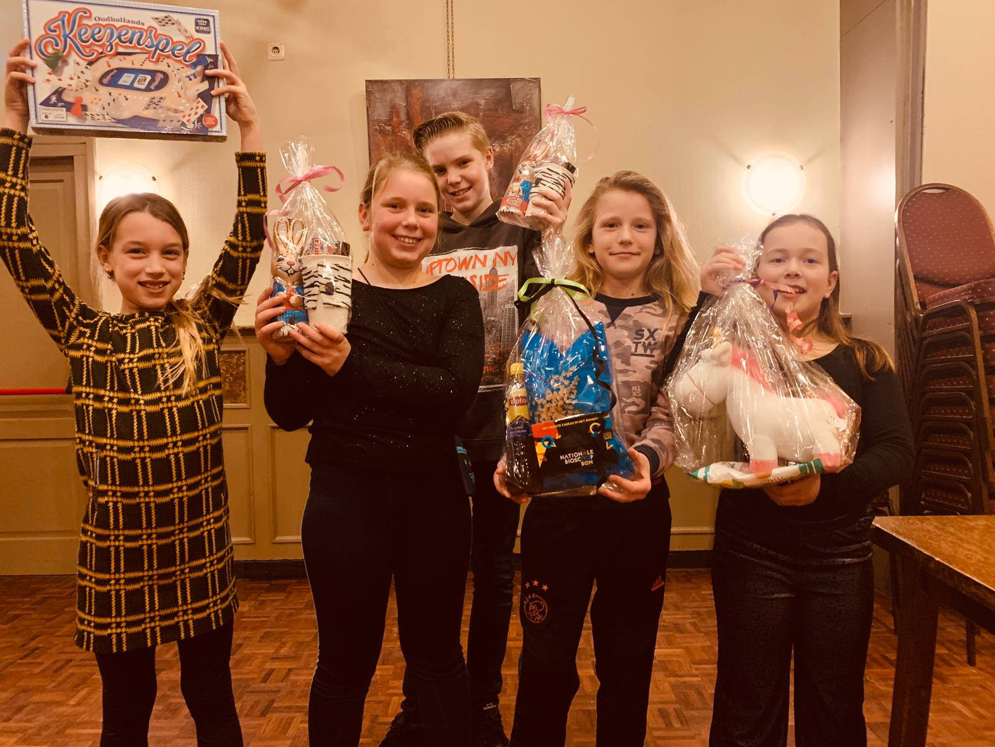

**Kennismaking met de burgemeester** Woensdag 19 augustus heeft het bestuur van de Recreatiecommissie kennisgemaakt met onze nieuwe burgemeester Judith Michel-de Jong. Het was een prettige kennismaking. En we hopen in de toekomst op een fijne samenwerking met onze nieuwe burgemeester.

# **Agenda geplande activiteiten**

# Zondag 20 september 2020**: Natuurpubquiz** in de Lepelaar. Deze activiteit is nieuw en is in de plaats gekomen voor onze laarzenpadwandeling. Bij ieder weertype gaat deze quiz gegarandeerd door! Leer veel over onze omgeving en natuur. Muziek, foto’s, geluiden, afbeeldingen. Alles komt langs in deze quiz. We starten om 15.00 uur. Deelname is gratis. Deelnemers mogen met twee tot maximaal 4 personen als team meedoen. Omdat we een beperkt aantal personen kwijt kunnen in de Lepelaar, is opgeven voor deze quiz verplicht. Opgeven kan door een mail te sturen naar; [recreatiecommissiejisp@gmail.com](mailto:recreatiecommissiejisp@gmail.com) vol=vol!!

# Zaterdag 31 oktober 2020: **Halloweenspeurtocht** ’s Avonds speuren door het dorp met onderweg licht griezelige elementen/spelletjes. Aanvang rond 19.00 uur. Houd de Facebookpagina’s “Je bent jisper als…” of “Recreatie Commissie” goed in de gaten voor meer informatie. Geen Facebook? Kijk dan op de website: (<http://www.onsdorpjisp.nl/>) U kan en mag uw tuin voor deze speciale avond natuurlijk versieren met lichtjes. Bent u meteen klaar voor Sint Maarten, Sinterklaas en Kerst!

# Zaterdag 21 November 2020: **Sinterklaas in Jisp!**

Uitgebreide informatie volgt.

* Verwacht januari 2021: **Online Escaperoom**

Meer informatie volgt.

|  |  |  |
| --- | --- | --- |
|  | *Typ gegevens voor een overzicht van de gegevens in deze nieuwsbrief of verstrek meer informatie over uw bedrijf.* |  |

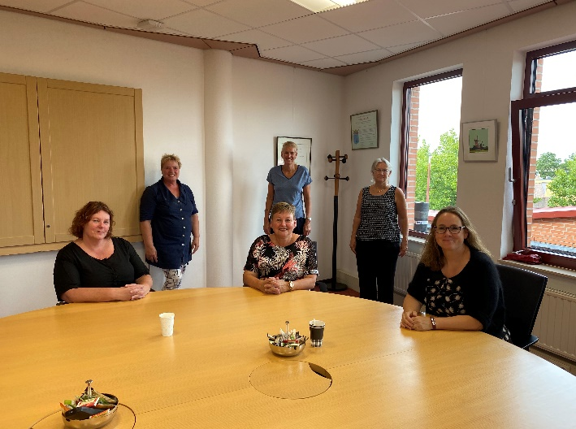

De Recreatiecommissie heeft de ‘echte’ Jisper vlag laten maken. Er zijn twee formaten op voorraad. Een kleine vlag van 150 x 100 cm kost € 29,=. Een grote vlag van 225 x 150 cm kost € 59,00. De vlag is te bestellen via ons e-mailadres:

[recreatiecommissiejisp@gmail.com](mailto:recreatiecommissiejisp@gmail.com)



Natuurlijk zijn wij ook altijd op zoek naar nog meer vrijwilligers die ons bij de activiteieten willen

Agenda geplande activiteiten

Fdfddf

Vcxvczm,.vmc